第一轮复习资料
二．功和能
一、功：
1、力学里所说的功包括两个必要因素：一是作用在物体上的力；二是物体在力的方向上通过的距离。
2、不做功的三种情况：有力无距离、有距离无力、力和距离垂直。
3、力学里规定：功等于力跟物体在力的方向上通过的距离的乘积。 公式：W=FS
4、功的单位：焦耳，1J= 1N·m 。
5、应用功的公式注意：①分清哪个力对物体做功，计算时F就是这个力；②公式中S 一定是在力的方向上通过的距离，强调对应。③ 功的单位“焦”（牛·米 = 焦），不要和力和力臂的乘积（牛·米，不能写成“焦”）单位搞混。
二、功的原理：
1、内容：使用机械时，人们所做的功，都不会少于直接用手所做的功；即：使用任何机械都不省功。
2、说明： （请注意理想情况功的原理可以如何表述？）
①功的原理是一个普遍的结论，对于任何机械都适用。
②功的原理告诉我们：使用机械要省力必须费距离，要省距离必须费力，既省力又省距离的机械是没有的。
③使用机械虽然不能省功，但人类仍然使用，是因为使用机械或者可以省力、或者可以省距离、也可以改变力的方向，给人类工作带来很多方便。
④我们做题遇到的多是理想机械（忽略摩擦和机械本身的重力）理想机械：使用机械时，人们所做的功（FS）= 直接用手对重物所做的功（Gh）
3、应用：斜面
①理想斜面：斜面光滑
②理想斜面遵从功的原理；
③理想斜面公式：FL=Gh 其中：F：沿斜面方向的推力；L：斜面长；G：物重；h：斜面高度。
如果斜面与物体间的摩擦为f ，则：FL=fL+Gh；这样F做功就大于直接对物体做功Gh 。
三、机械效率：
１、有用功：定义：对人们有用的功。
公式：W_{有用}＝Gh（提升重物）=W_{总}－W_{额}=ηW_{总}
斜面：W_{有用}= Gh
2、额外功：定义：并非我们需要但又不得不做的功
公式：W_{额}= W_{总}－W_{有用}=G_{动}h（忽略轮轴摩擦的动滑轮、滑轮组）
斜面：W_{额}=f L
3、总功： 定义：有用功加额外功或动力所做的功
公式：W_{总}=W_{有用}＋W_{额}=FS= W_{有用}／η
斜面：W_{总}= fL+Gh=FL
η
W_{有用}
W_{总}
=
4、机械效率：① 定义：有用功跟总功的比值。② 公式：
η
Gh
FL
=
η
Gh
FS
=
Gh
Fh
=
G
F
=
斜 面： 定滑轮：
η
Gh
FS
=
Gh
F2h
=
G
2F
=
η
Gh
FS
=
Gh
Fnh
=
G
nF
=
动滑轮： 滑轮组

③ 有用功总小于总功，所以机械效率总小于1 。
④提高机械效率的方法：减小机械自重、减小机件间的摩擦。
5、机械效率的测量：
η
W_{有用}
W_{总}
=
Gh
FS
=
① 原 理：
②应测物理量：钩码重力G、钩码提升的高度h、拉力F、绳的自由端移动的距离S
③器 材：除钩码、铁架台、滑轮、细线外还需 刻度尺、弹簧测力计。
④步骤：必须匀速拉动弹簧测力计使钩码升高，目的：保证测力计示数大小不变。
⑤结论：影响滑轮组机械效率高低的主要因素有：
A动滑轮越重，个数越多则额外功相对就多。
B提升重物越重，做的有用功相对就多。
C 摩擦，若各种摩擦越大做的额外功就多。
绕线方法和重物提升高度不影响滑轮机械效率。
四、功率：
1、定义：单位时间里完成的功
2、物理意义：表示做功快慢的物理量。
P
W
t
=
3、公式： =Fv
4、单位：主单位 W 常用单位 kW mW
5、机械效率和功率的区别：
功率和机械效率是两个不同的概念。功率表示做功的快慢，即单位时间内完成的功；机械效率表示机械做功的效率，即所做的总功中有多大比例的有用功。
五、机械能
(一)、动能和势能
1、能量：一个物体能够做功，我们就说这个物体具有能
理解：①能量表示物体做功本领大小的物理量；能量可以用能够做功的多少来衡量。
②一个物体“能够做功”并不是一定“要做功”也不是“正在做功”或“已经做功”如：山上静止的石头具有能量，但它没有做功。也不一定要做功。
2、知识结构：
机
械
能
势能
重力
势能
定义：物体由于被举高而具有的能量。
决定其大小的因素：
物体质量越大、举得越高，势能就越大
弹性
势能
定义：发生形变的物体具有的能量。
决定其大小的因素：
物体弹性形变越大、弹性势能就越大
动能
定义：物体由于运动而具有的能量
决定其大小的因素：
物体速度越大、质量越大，动能就越大

3、探究决定动能大小的因素：
① 猜想：动能大小与物体质量和速度有关；
- 实验研究：研究对象：小钢球 方法：控制变量；
？如何判断动能大小：看小钢球能推动木快做功的多少
？如何控制速度不变：使钢球从同一高度滚下，则到达斜面底端时速度大小相同；
？如何改变钢球速度：使钢球从不同同高度滚下；
③分析归纳：保持钢球质量不变时结论：运动物体质量相同时；速度越大动能越大；
保持钢球速度不变时结论：运动物体速度相同时；质量越大动能越大；
④得出结论：物体动能与质量和速度有关；速度越大动能越大，质量越大动能也越大。
4、机械能：动能和势能统称为机械能。
理解：①有动能的物体具有机械能；②有势能的物体具有机械能；③同时具有动能和势能的物体具有机械能。
(二)、动能和势能的转化
动能
转化
转化
势能
弹性势能
重力势能
1、知识结构：

2、动能和重力势能间的转化规律：
①质量一定的物体，如果加速下降，则动能增大，重力势能减小，重力势能转化为动能；
②质量一定的物体，如果减速上升，则动能减小，重力势能增大，动能转化为重力势能；
3、动能与弹性势能间的转化规律：
①如果一个物体的动能减小，而另一个物体的弹性势能增大，则动能转化为弹性势能；
②如果一个物体的动能增大，而另一个物体的弹性势能减小，则弹性势能转化为动能。
4、动能与势能转化问题的分析：
⑴首先分析决定动能大小的因素，决定重力势能（或弹性势能）大小的因素——看动能和重力势能（或弹性势能）如何变化。
⑵还要注意动能和势能相互转化过程中的能量损失和增大——如果除重力和弹力外没有其他外力做功（即：没有其他形式能量补充或没有能量损失），则动能势能转化过程中机械能不变。
⑶题中如果有“在光滑斜面上滑动”则“光滑”表示没有能量损失——机械能守恒；“斜面上匀速下滑”表示有能量损失——机械能不守恒。
(三)、水能和风能的利用
1、 知识结构：
机械能的天然资源
风能
水能
拦河筑坝
海水潮汐
直接做功
发电

2、水电站的工作原理：利用高处的水落下时把重力势能转化为动能，水的一部分动能转移到水轮机，利用水轮机带动发电机把机械能转化为电能。
练习：☆水电站修筑拦河大坝的目的是什么？大坝为什么要设计成上窄下宽？
答：水电站修筑拦河大坝是为了提高水位，增大水的重力势能，水下落时能转化为更多的动能，通过发电机就能转化为更多的电能。
六、分子热运动：
1、物质是由分子组成的。分子若看成球型，其直径以10⁻¹⁰m来度量。
2、一切物体的分子都在不停地做无规则的运动
①扩散：不同物质在相互接触时，彼此进入对方的现象。
②扩散现象说明：A分子之间有间隙。B分子在做不停的无规则的运动。
③课本中的装置下面放二氧化氮这样做的目的是：防止二氧化氮扩散被误认为是重力作用的结果。实验现象：两瓶气体混合在一起颜色变得均匀，结论：气体分子在不停地运动。
④固、液、气都可扩散，扩散速度与温度有关。
⑤分子运动与物体运动要区分开：扩散、蒸发等是分子运动的结果，而飞扬的灰尘，液、气体对流是物体运动的结果。
3、分子间有相互作用的引力和斥力。
七、内能：
1、内能：物体内部所有分子做无规则运动的动能和分子势能的总和，叫做物体的内能。
2、物体在任何情况下都有内能：既然物体内部分子永不停息地运动着和分子之间存在着相互作用，那么内能是无条件的存在着。无论是高温的铁水，还是寒冷的冰块。
3、影响物体内能大小的因素：①温度：在物体的质量，材料、状态相同时，温度越高物体内能越大。②质量：在物体的温度、材料、状态相同时，物体的质量越大，物体的内能越大。③材料：在温度、质量和状态相同时，物体的材料不同，物体的内能可能不同。④存在状态：在物体的温度、材料质量相同时，物体存在的状态不同时，物体的内能也可能不同。
4、内能与机械能不同：
机械能是宏观的，是物体作为一个整体运动所具有的能量，它的大小与机械运动有关
内能是微观的，是物体内部所有分子做无规则运动的能的总和。内能大小与分子做无规则运动快慢及分子作用有关。这种无规则运动是分子在物体内的运动，而不是物体的整体运动。
5、热运动：物体内部大量分子的无规则运动叫做热运动。
温度越高扩散越快。温度越高，分子无规则运动的速度越大。
八、内能的改变：
1、内能改变的外部表现：
物体温度升高（降低）——物体内能增大（减小）。
物体存在状态改变（熔化、汽化、升华）——内能改变。
反过来，不能说内能改变必然导致温度变化。（因为内能的变化有多种因素决定）
2、改变内能的方法：做功和热传递。
A、做功改变物体的内能：
①做功可以改变内能：对物体做功物体内能会增加。物体对外做功物体内能会减少。
②做功改变内能的实质是内能和其他形式的能的相互转化
③如果仅通过做功改变内能，可以用做功多少度量内能的改变大小。（Ｗ＝△Ｅ）
④解释事例：图15.2-5甲看到棉花燃烧起来了，这是因为活塞压缩空气做功，使空气内能增加，温度升高，达到棉花燃点使棉花燃烧。钻木取火：使木头相互摩擦，人对木头做功，使它的内能增加，温度升高，达到木头的燃点而燃烧。图15.2-5乙看到当塞子跳起来时，容器中出现了雾，这是因为瓶内空气推动瓶塞对瓶塞做功，内能减小，温度降低，使水蒸气液化凝成小水滴。
B、热传递可以改变物体的内能。
①热传递是热量从高温物体向低温物体或从同一物体的高温部分向低温部分传递的现象。
②热传递的条件是有温度差，传递方式是：传导、对流和辐射。热传递传递的是内能（热量），而不是温度。
③热传递过程中，物体吸热，温度升高，内能增加；放热温度降低，内能减少。
④热传递过程中，传递的能量的多少叫热量，热量的单位是焦耳。热传递的实质是内能的转移。
C、做功和热传递改变内能的区别：由于它们改变内能上产生的效果相同，所以说做功和热传递改变物体内能上是等效的。但做功和热传递改变内能的实质不同，前者能的形式发生了变化，后者能的形式不变。
D、温度、热量、内能 区别：
△温度：表示物体的冷热程度。
温度升高——→内能增加
不一定吸热。如：钻木取火，摩擦生热。
△热量：是一个过程。
吸收热量 不一定升温。如：晶体熔化，水沸腾。
内能不一定增加。如：吸收的热量全都对外做功，内能可能不变。
△内能：是一个状态量
内能增加 不一定升温。如：晶体熔化，水沸腾。
不一定吸热。如：钻木取火，摩擦生热
☆指出下列各物理名词中“热”的含义：
热传递中的“热”是指：热量 热现象中的“热”是指：温度
热膨胀中的“热”是指：温度 摩擦生热中的“热”是指：内能（热能）
九、热量：
1、比热容：⑴ 定义：单位质量的某种物质温度升高（降低）1℃时吸收（放出）的热量。
⑵ 物理意义：表示物体吸热或放热的本领的物理量。
⑶比热容是物质的一种特性，大小与物体的种类、状态有关，与质量、体积、温度、密度、吸热放热、形状等无关。
⑷水的比热容为4.2×10³J(kg·℃) 表示：1kg的水温度升高（降低）1℃吸收（放出）的热量为4.2×10³J
⑸水常调节气温、取暖、作冷却剂、散热，是因为水的比热容大
2、计算公式：Ｑ_{吸}＝Ｃm（t－t₀），Ｑ_{放}＝Ｃm（t₀－t）
3、热平衡方程：不计热损失 Ｑ_{吸}＝Ｑ_{放}
十、内能的利用、热机
(一)、内能的获得——燃料的燃烧
燃料燃烧：化学能转化为内能。
(二)、热值
1、定义：1kg某种燃料完全燃烧放出的热量，叫做这种燃料的热值。
2、单位：J/kg
3、关于热值的理解：
① 对于热值的概念，要注重理解三个关键词“1kg”、“某种燃料”、“完全燃烧”。1kg是针对燃料的质量而言，如果燃料的质量不是1kg，那么该燃料完全燃烧放出的热量就不是热值。某种燃料：说明热值与燃料的种类有关。完全燃烧：表明要完全烧尽，否则1kg燃料化学能转变成内能就不是该热值所确定的值。
② 热值反映的是某种物质的一种燃烧特性，同时反映出不同燃料燃烧过程中，化学能转变成内能的本领大小，也就是说，它是燃料本身的一种特性，只与燃料的种类有关，与燃料的形态、质量、体积等均无关。
3、公式：Q＝mq（q为热值）。
实际中，常利用Q_{吸}＝Q_{放}即cm(t-t₀)=ηqm′联合解题。
4、酒精的热值是3.0×10⁷J/kg，它表示：1kg酒精完全燃烧放出的热量是3.0×10⁷J。
煤气的热值是3.9×10⁷J/m³，它表示：1m³煤气完全燃烧放出的热量是3.9×10⁷J。
5、火箭常用液态氢做燃料，是因为：液态氢的热值大，体积小便于储存和运输
6、炉子的效率：
① 定义：炉子有效利用的热量与燃料完全燃烧放出的热量之比。
② 公式：η=Q_{有效}/ Q_{总}= cm(t-t₀)/ qm′
(三)、内能的利用
1、内能的利用方式：
⑴ 利用内能来加热；从能的角度看，这是内能的转移过程。
⑵ 利用内能来做功；从能的角度看，这是内能转化为机械能。
2、热机：定义：利用燃料的燃烧来做功的装置。
能的转化：内能转化为机械能
蒸气机——内燃机——喷气式发动机
3、内燃机：将燃料燃烧移至机器内部燃烧，转化为内能且利用内能来做功的机器叫内燃机。它主要有汽油机和柴油机。
4、内燃机大概的工作过程：内燃机的每一个工作循环分为四个阶段：吸气冲程、压缩冲程、做功冲程、排气冲程。在这四个阶段，吸气冲程、压缩冲程和排气冲程是依靠飞轮的惯性来完成的，而做功冲程是内燃机中唯一对外做功的冲程，是由内能转化为机械能。另外压缩冲程将机械能转化为内能。
5、 热机的效率：热机用来做有用功的那部分能量和完全燃烧放出的能量之比叫做热机的效率。
公式：η=W_{有用}/ Q_{总}= W_{有用}/qm
提高热机效率的途径：使燃料充分燃烧 尽量减小各种热量损失 机件间保持良好的润滑、减小摩擦。
6、汽油机和柴油机的比较：

 |  | 汽油机 | 柴油机
不  同  点 | 构造： | 顶部有一个火花塞。 | 顶部有一个喷油嘴。
不  同  点 | 吸气冲程 | 吸入汽油与空气的混合气体 | 吸入空气
不  同  点 | 点燃方式 | 点燃式 | 压燃式
不  同  点 | 效率 | 低 | 高
不  同  点 | 应用 | 小型汽车、摩托车 | 载重汽车、大型拖拉机
相同点 | 冲程：活塞在往复运动中从汽缸的一端运动到另一端。  一个工作循环活塞往复运动2次，曲轴和飞轮转动2周，经历四个冲程，做功1次。
十一、能量守恒定律
1、自然界存在着多种形式的能量。尽管各种能量我们还没有系统地学习，但在日常生活中我们也有所了解，如跟电现象相联系的电能，跟光现象有关的光能，跟原子核的变化有关的核能，跟化学反应有关的化学能等。
2、在一定条件下，各种形式的能量可以相互转化和转移（列举学生所熟悉的事例，说明各种形式的能的转化和转移）。在热传递过程中，高温物体的内能转移到低温物体。运动的甲钢球碰击静止的乙钢球，甲球的机械能转移到乙球。在这种转移的过程中能量形式没有变。
3、在自然界中能量的转化也是普遍存在的。小朋友滑滑梯，由于摩擦而使机械能转化为内能；在气体膨胀做功的现象中，内能转化为机械能；在水力发电中，水的机械能转化为电能；在火力发电厂，燃料燃烧释放的化学能，转化成电能；在核电站，核能转化为电能；电流通过电热器时，电能转化为内能；电流通过电动机，电能转化为机械能。
4、能量守恒定律：能量既不会消灭，也不会创生，它只会从一种形式转化为其他形式，或者从一个物体转移到另一个物体，而在转化和转移的过程中，能量的总量保持不变。
能量的转化和守恒定律是自然界最普遍的、最重要的定律之一。
例题分析一：
例1．一个同学用120 N的力，将一个4 N重的足球踢到25 m远处，对于他踢球时做功的情况，下列说法正确的是
A．做功 3000 J B．做功 100 J C．没有做功 D．做了功，但无法计算做功多少
【分析与解】功包含两个必要因素，一是作用在物体上的力，二是物体在力的方向上通过的距离，人用了 120 N力踢球时，脚给球瞬间作用力是 120 N，但在这一时间内球随脚移动的距离并不知道，所以求不出人到底做了多少功，故选D．
例2．几个同学爬杆比赛时，要比较谁的功率大，分别需要哪些测量仪器和测出哪些物理量？
答案：（1）用体重计测体重，用秒表测时间，用长杆和卷尺测高度。
（2）用体重计测体重，用秒表测时间。（要求爬过同样的高度）
（3）用体重计测体重，用长杆和卷尺测高度。（要求同时开始，同时停止）
例3．小红学过“机械效率”后，产生了一个疑问： “机械的机械效率越高是否越省力？”针对这个问题，小红借了一个弹簧测力计，利用家
h
S
图9
中“案板”和茶杯做了以下实验：
①把杯子放在塑料袋中，往杯子中加入适量的水，用弹簧测力计测得杯子和水的重力G。
实验次数  测量项目 | 一 | 二 | 三 | 四
重力G/N | 5 | 5 | 5 | 5
高度h/m | 0.1 | 0.15 | 0.2 | 0.25
有用功W_{有}/J | （ ） | 0.75 | 1 | 1.25
拉力F/N | 1.6 | 2.2 | 2.7 | 3.1
移动距离S/m | 0.5 | 0.5 | 0.5 | 0.5
总功W_{总}/J | （ ） | 1.1 | 1.35 | 1.55
机械效率η | （ ） | 68% | （ ） | 81%
②用“案板”作斜面，如图9所示。通过弹簧测力计将水杯匀速拉上斜面。
③分别测出拉力F、杯子移动的距离S和升高的高度h。
④改变斜面的高度，做4次实验，记录实验数据如右表：
（1）计算并将数据填入表中4个空格中。
（2）小红的疑问是否得到了解决？分析实验数据，能得出什么结论？
.
（3）完成上面实验后，小红又产生一个猜想：“如果减小斜面摩擦，可以提高斜面的机械效率”。
①请你用所学的知识，说明小红的猜想是否正确 。
②请你设计一个实验，进一步证明你对小红的猜想的判断:
.
答案：
（1）0.5 0.8 63% 74%
（2）解决了小红的疑问。使用斜面的机械效率越高不是越省力。
（3） ①小红的猜想是正确的。有用功一定时，减小摩擦力就减少了额外功，从而减少了总功，提高了机械效率。② a.保持斜面倾角不变，在斜面（案板）表面铺不同材料（如纸、玻璃、毛巾等）改变摩擦；b.将水杯沿斜面提升一定高度或沿斜面移动一定距离分别求出各次的机械效率。
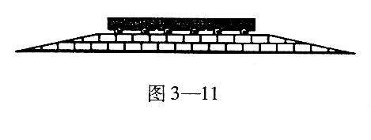
例4．图是某轻轨车站的设计方案示意图，该图表明与站台前后连接的轨道都有一个小坡度．请说明这种设计可能节能的理由________________
_________________________________________________________________．
【分析与解】由于列车质量很大，启动过程需要消耗巨大的能量，而进站时却不得不通过制动将已获得的巨大的动能白白消耗掉．显然，本题中“坡顶车站”的设计方案能有效地减少列车进、出站时的能量损耗：上坡进站时，列车的动能转化为势能，下坡出站时，列车的势能转化为动能．
例5．某城市高架桥工程建设，为兼顾城市发展文化遗产保护，需将一栋古建筑平移．在平移过程中，施工人员先在古建筑四周深挖，把古建筑连同地基挖起．然后在地基下铺设平行轨道，如图4—13所示．再用四个推力均为8×10⁵ N的千斤顶同时推动古建筑沿轨道缓慢滑动50 m，在新地点安放、固定、复原．问：
（1）在古建筑平移过程中，四个千斤顶一共对古建筑做多少功？
（2）若使用电动机通过滑轮组移动古建筑，已知电动机对滑轮组做功的功率为80 kW，滑轮组的机械效率为80%，古建筑移动的速度是多大？
【分析与解】由于四个千斤顶的推力F以及古建筑平移的距离s都已给出，因此根据功的计算式不难求出千斤顶一共对古建筑做的功W．在使用滑轮组移动古建筑时，这个功也是滑轮组的有用功W_{有}，这是解决问题的关键．根据滑轮组的机械效率η和功率P的表达式即可求得古建筑平移的时间t，最后由速度公式求出移动的速度v．
（1）W=4Fs=4×8×10⁵ N×50 m=1.6×10⁸ J．
（2）根据η=W_{有}/ W_{总} 得W_{总}= W_{有}/ W_{有}=2×10⁸ J，
又 P= W_{总}/t得t= W_{总}/P=2.5×10³ s，故古建筑移动的速度v=s/t=0.02m/s．
练 习一
一、单选题
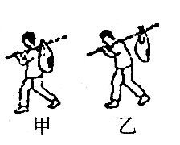
１．如图所示，甲、乙两同学用两种不同姿势挑着同样重的行李，则
A．甲同学手施加的力较大，肩上受到的压力较大
B．乙同学手施加的力较大，肩上受到的压力较大
C．甲同学手施加的力较大，肩上受到的压力较小
D．乙同学手施加的力较小，肩上受到的压力较小
2．如图所示，杠杆处于平衡状态若，此时在杠杆两边的钩码下各再挂一个质量相等的钩码，那么杠杆将
Ａ．仍然平衡 B．右端下沉 C．左端下沉 D．无法判断
3．一人重为Ｇ，利用如图装置拉自己匀速上升，则人的拉力至少为（ ）
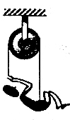
A．Ｇ B．Ｇ／2 C．Ｇ／３ D．无法判断
4．小明在进行某小制作时，需要剪一块白铁皮，最好是选用图所示剪刀中的
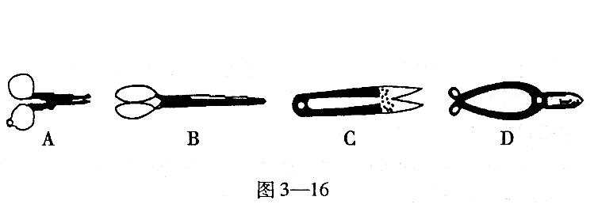

5．下列说法正确的是
A．作用在物体上的力大的，做功一定多
B．物体通过的路程多，做功一定多
C．机械功率越大，做功一定多
D．作用在物体上的力越大，在力的方向移动距离越大，则做功越多
二、填空题
6．一运动员将排球扣落着地后又弹起来，在弹起（球恢复原状）的过程中，是________能转化为_________能，又转化为_________能．
7．有一台机器的功率是500W，10 s内做_______J的功；若要使此机器做1000 J的功，需用_______s．
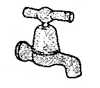
8．如图是一种水龙头的示意图，打开水龙头，用手堵住出水口，手指会感到很大的压力，而轻旋旋柄，就可压住进水口，将水堵住， 水龙头利用了_________和_________两种简单机械．
9．一个动滑轮把重200 N的重物升高2 m，所用拉力是125 N，则有用功是________J，总功是________，额外功是_______J，此滑轮组的机械效率是________．
10．正常人的心脏推动血液流动的功率约为 1.5W，那么在一天时间内心脏做功________J，这些功可把一个质量为60kg的人匀速举高______m．(g 取10N／kg)
三、作图题
11．指出图中各杠杆的支点（用宇母O表示），并画出各图中F₁、F₂的力臂L₁、L₂．
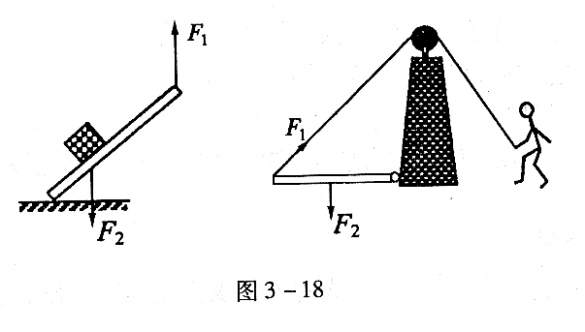

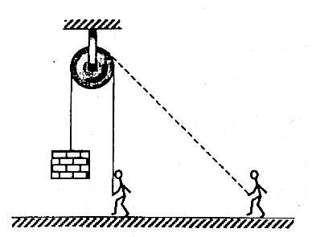
四、计算题
12．某同学用一个距离手3 m高的定滑轮拉住重100 N的物体，从滑轮正下方沿水平方向移动4 m，，若不计绳重和摩擦，他至少做了多少功？

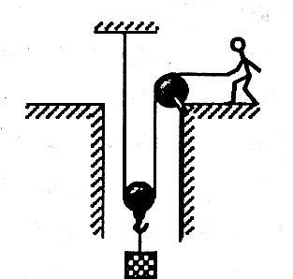

13．如图所示，某矿产工人用200 N的水平拉力抓紧绳子的一端，沿水平地面匀速向右运动，10 s内将矿井里质量为32kg的物体提升4 m，根据题给条件，请你计算出与本题相关的5个物理量，要求写出简要的说明和计算结果 (g取10N/kg) ．

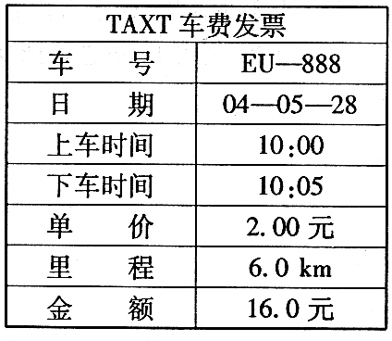
14．某同学乘坐出租车在平直公路上匀速行驶，出租车的牵引力为3 ×10³N，右表为他乘车达到目的地时的车费发票，求：
（1）出租车行驶速度；（2）出租车发动机的功率．

15．你思考过“人在水平路面上前进时是否要克服重力做功”这个问题吗？有同学对此进行了研究．他通过查阅资料得知，人体的重心大约位于肚脐上方2寸、脊椎前1寸处，人只要走路，其重心就必然会发生上下位置的变化，重心升高就需要克服重力做功．假设人在正常走路时，重心在人体中的位置近似不变，他行走了100m，有关测量数据如下表（表中的步距是指跨出每一步两脚之间的距离）：
质量m/kg | 步距s/m | 腿长l/m | 时间t/s
50 | 0.50 | 0.65 | 100
（1）该同学注意到，当自己的前脚跨出时重心会下降，而后脚收起时重心会升高，则他每走一步，自己的重心会下降或升高多少米？
（2）他行走100m需要克服重力做多少功？克服重力做功的功率多大？
（3）通过分析，你认为人在水平路面上通过走路来进行锻炼时，哪些因素会影响人的锻炼效果？

五、实验探究题
16．小华准备估测某人上楼时的功率．请你帮他设计一个方案．方案中需要说明：
（1）所用的器材；

（2）估测的步骤（包括需要估测数据）；
（3）根据估测的数据进行计算．
17.利用弹簧测力计和钩码测定图所示滑轮组的机械效率。
（1）实验中需要直接读出的物理量有 ；
（2）用直接读出的物理量表示该滑轮组的机械效率的表达式为η= ；
（3）有同学认为，既然动滑轮越多越省力，那么用足够多的动滑轮，几乎不用力也可以
将重物提起。请写出你的观点：
。
例题分析二：
例1．下列事例中能表明分子作无规则运动的是
A．扫地时灰尘四起 B．花开时花香满园 C．下雪时雪花飘飘 D．刮风时沙尘扑面
【分析与解】A、C、D是机械运动，故选B．
例2．一桶汽油用去一半后，剩下的汽油的
A．比热容和热值都为原来的1／2 B．比热容不变，热值为原来的1／2
C．比热容和热值均不变 D．比热容为原来的1／2，热值不变
【分析与解】比热容和热值均是表示物质的一种特性，故选C．
例3．西气东输主干线西起塔里木盆地，向东经过九个省，最终到达上海，总计年输送天然气2×10¹⁰ m³，即年输气质量为_______kg，这些天然气完全燃烧放出的热量为_______ J．（天然气的密度为 6kg/m³，天然气的热值为5×10⁷J／kg）
【分析与解】先由m=ρV求质量，再根据热值的物理意义计算出燃料燃烧放出的热量．
m = ρV =6kg/ m³ ×2×10¹⁰ m³ = 1.2×10¹¹kg
Q = qm = 5×10⁷J/kg×1.2×10¹¹kg = 6×10¹⁸J
例4．铁匠在打造刀具时，主要经过了煅烧、打制、淬火，请解释一下这三个过程中分别是以什么方式改变加工对象的内能的？
【分析与解】煅烧主要是指把对象放在火炉中加热（热传递）到一定的温度；打制主要是指把工件敲打（做功）成需要的形状；淬火主要是把打制过的成品插人冷水中（热传递）。打制是外界对刀具做功，使它的内能增大．淬火是把热刀具放在冷水中散热，使它的内能减少．
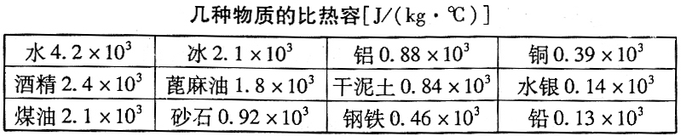
例5．右表列出了由实验测定的几种物质的比热容．
认真阅读上表，你一定能有所发现，请填出其中二条：
(1)_________________________________．
(2)_________________________________．
【分析与解】可以从其中挑出最大比热容值、可将同种物质不同的状态下的比热容值进行比较．
例4．学习热学知识后，两位同学设计了一个测定液化气热值的实验：取500g水放入锅中，用温度计测得水的初始温度为20℃，读出液化气表的示数为12.560m³。然后用液化气给水加热，当温度计的示数为80℃时，液化气表的示数为12.563m³。[C_{水}＝4.2×10³J/（kg·℃），1m³某种气体燃料完全燃烧时所放出的热量叫该种气体燃料的热值]
（1）求实验过程中水吸收的热量Q；
（2）他们用水吸收的热量Q和液化气表的示数差V（即所用液化气的体积），根据q =Q / V计算出了液化气的热值。请回答这个实验方案是否可行？并说明理由。
答案：（1）1.26×10⁶J（2）不可行 没有考虑热量的散失.
练 习二

一、单选题
1．做功和热传递在改变物体内能上是等效的，在图中属于热传递改变物体内能的是
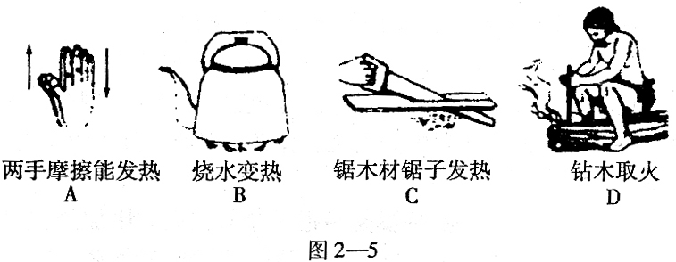

2．如图表示，将两块干净光滑的铅块压紧后，会使得他们结合在一起，并能吊起重物，
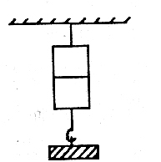
该实验说明
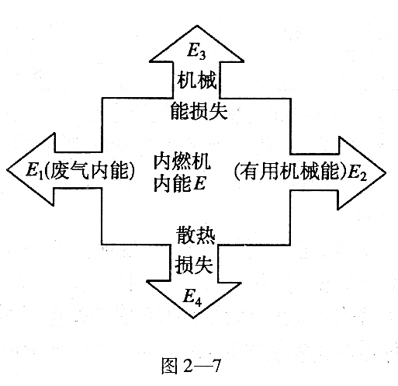
A．分子不停地运动 B．分子间有引力没有斥力
C．分子间有引力 D． 以上说法都不对
3．图是内燃机的能流图，则内燃机的效率可表示为
A． η=［（E₁ ＋E₂＋E₃＋E₄）／E］×100％
B． η=（E₂／E）×100％
C． η=［（E₁ ＋E₃＋E₄）／E］×100％
D． η=（E₁／E）×100％
4．下列物理量与分子运动快慢有关的是
A．热量 B．比热容 C．温度 D．密度
二、填空题
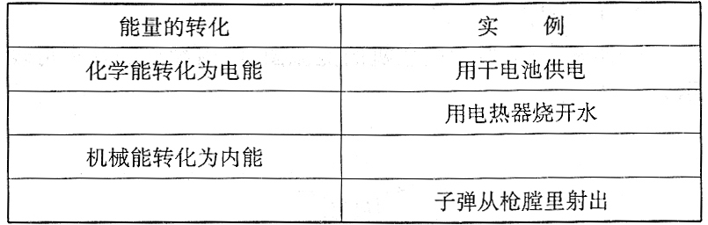
5．各种形式的能之间在一定的条件下可以相互转化，请按表中示例完成表格中的空白部分．
6“花香袭人知骤暖，鹊声穿树喜新晴”，这是南宋诗人陆游的诗句． 对前一句，从物理学角度可以理解为“花朵分泌的香油分子______加快”，说明当时的周边气温突然______．
三、实验与探究
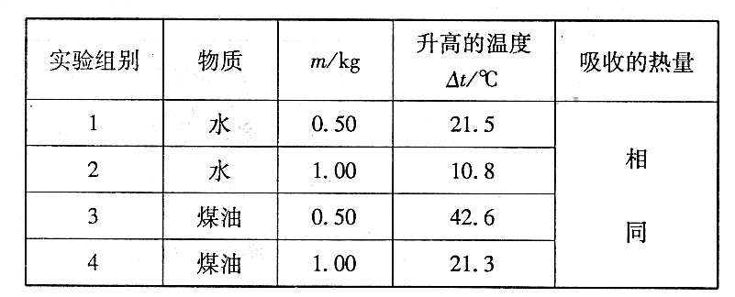
7． 有四个课外活动小组，在研究“物质温度升高与吸收热量的关系”的实验中，记录了如下表所示的数据．
（1）比较1、2或3、4两组实验数据，可得出实验结论：______________________________
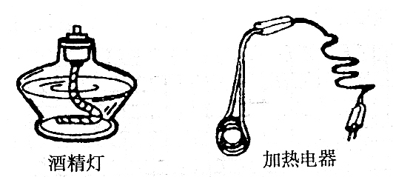
__________________________________________________；比较______________两组实验数据，可得出实验结论：相同质量的不同物质，吸收相同的热量，温度的升高是不同的．
（2）本实验的关键是确保各小组吸收的热量相同为此，你认为是采用图中的酒精灯加热较好，还是采用电加热器（俗称“热得快”）好？说明你的理由：
__________________________________________________________________________________________________．
（3）写出造成本实验误差的一个主要原因：_______________________________________________
O
200
20
40
60
80
100
80
40
120
t/min
t/℃
160
A
B
_________________________________________________．
8．在两个相同的烧杯中倒满水，加热到相同的温度后分别用厚度相同的A、B两种保温材料包好，定时测量烧杯中水的温度。实验过程中室温保持不变。根据实验测得的数据作出的水温随时间变化的图象如图所示。根据图象解答下列问题。
（1） A、B两种保温材料相比较， 的保温性能较好。实验过程中室温大约是 ℃。
（2）水温随时间变化的特点是 。
（3）水的散热快慢跟 和 有关。
（4） 用保温材料B包裹的烧杯中的水在前50 min内散失的热量与用保温材料A包裹的烧杯中的水在前 min内散失的热量相等。
四、计算题
9． 我国是垃圾生产大国，垃圾的掩埋处理将占用大量土地，并污染土壤和水源，为各种菌毒、蚊蝇提供了理想的栖息和繁衍场所．据统计，2003年某市城区生活垃圾达 1.4 ×10⁵t．经测算1t生活垃圾中，有一半为有机可燃物，每焚烧1kg这种有机可燃物放出的热量与完全燃烧1kg干木柴相当．已知干木柴的热值 q = 1.2 ×10³J／kg，水的比热容 c＝4.2 ×10³ J／（kg·℃），那么
（1）若将2003年该市城区生活垃圾全部焚烧，可产生多少热量？
（2）这些热量若全部被水吸收，可将多少20℃的水烧开？

10．人的体温是由“下丘脑”中特殊神经细胞组织控制的，它对人体体温的变化很敏感，当下丘脑温度高于37℃时，人体散热机制（如血管舒张，出汗等）就会活跃起来。已知37℃时蒸发8g汗水所需能量为4300J。现有一中年人漫步行走时，每秒钟体内产生的热量为35J，而此时人体通过传导、辐射等方式（不包括出汗）产生的散热功率只有33W，因此还要通过出汗的方式才能保持37℃的体温不变。那么此人慢步行走1h出汗约多少？

例题分析三：
例1．下列说法正确的是
A．能源物质可以提供能量，所以能量就是能源
B．煤气可以通过化石能源制取，所以属于一次能源
C．无法从自然界中得到补充的能源叫不可再生能源
D．能源的利用过程，实质上是能的转化和传递过程
【分析与解】本题综合考查了能源及分类、利用等有关知识．能源是能提供能量的物质，而能量则表示物体的做功本领，它们是两个不同的概念，不能混淆，故选项A错；煤气虽然可以通过化石能源制取，但不是从自然界直接获取的，不属于一次能源，故选项B错；不可再生能源是指不可能在短期内从自然界得到补充的能源，故选项C错；无论使用何种能源，都伴随着能量的转化或传递，故选项D正确．综上所述，本题的正确选项是D．
例2．在核电站里，能量转化的过程是：_____能 _______能 _________能 _________能．
【分析与解】核电站发电的主要工作过程是，首先在核反应堆内通过重核裂变将核能转化为蒸汽的内能，接着高温高压的蒸汽驱动蒸汽轮机工作将内能转化为机械能，最后通过发电机将机械能转化为电能．所以本题依次应填：核、内、机械、电．
例3．夏季用简易太阳晒水箱代替燃料烧水，用来淋浴，不仅能节省能源，而且很方便，如图2—11所示，玻璃透过太阳光的面积为0.84m²，已知地球表面上太阳光垂直于照射平面时，在每平方米面积上、每分钟时间内辐射的能量为 7.56 ×10⁴J，即太阳辐射功率为 7.56 ×10⁴ /（min·m²）．若太阳光垂直人射玻璃盖上水箱吸收太阳能的效率为50％，每分钟晒水箱可吸收多少热量？
玻璃
保温层
【分析与解】太阳晒水箱属于利用集热器给物质加热的简易方式．解本题的关键是理解太阳辐射功率P＝7.56 ×10⁴ J／（min·m²）的物理意义：当太阳光垂直照射集热器时，每分钟每平方米受热面上接收的能量为7.56×10⁴J．考虑到水箱透光面积为 S＝0.84 m²，故每分钟太阳垂直照射到玻璃盖上的能量为
E₀ = PS
而水箱的实际利用率η = 50％，故每分钟水箱可吸收的热量为 Q = η E₀
代人数据得 Q =3.2×10⁴J．
练 习三

一、单选题
l．当今人类所使用的一次能源，主要是
A．煤、石油 B． 天然气 C．太阳能 D． 氢能源
2．下列属于不可再生能源的是
A．风能 B．太阳能 C． 水能 D． 天然气
3．油页岩属于矿物，燃烧时可以释放大量的热量，它是
A． 一次能源、可再生能源 B． 一次能源、不可再生能源
C． 二次能源、可再生能源 D． 二次能源、不可再生能源
4．关于核电站，下列说法正确的是
A． 核电站中的核裂变是无法控制的
B． 核电站释放核能的设备是核反应堆
C． 当前核电站主要是利用核聚变释放能量
D． 核电站使用过的核燃料还可以进一步在火力发电厂中二次利用，以节约能源
5．下列装置中可能利用太阳能的是①微波炉 ②太阳灶 ③光电池 ④热水器
A．②③④ B．②③ C．①② D． ①②③④
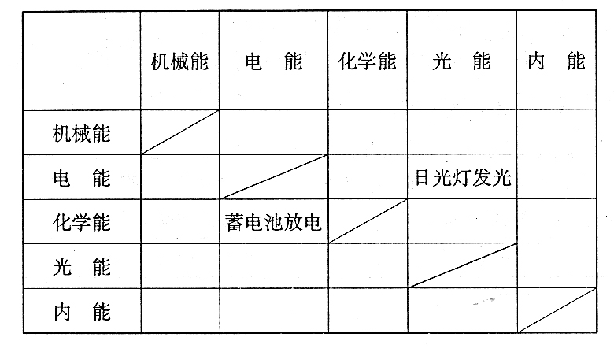
二、填空题
6．在自然界中，能量转化是非常普遍的，各种形式的能量都可以在一定条件下相互转化，请你在下表的空格中填上至少3个能量转化的实例（每个空格限填1例）．
填写时请注意：
（1）所填实例应系本空格左方对应的能量形式转化为上方对应的能量形式（见表中示例）．
（2）所填实例应是两种不同形式的能量之间的直接转化而非间接转化．
三、简答题
7．请举例说明能量转化后虽然没有消失，但转化后却无法再利用的情形．

四、计算题
8．太阳能是一种安全、清洁、方便的环保能源，每年6－11月某地区 lm²的面积在1h内平均接受的热量为 4× 10³J． 该地区生产的自动跟踪太阳能热水器，它接受太阳能的真空镀膜管总有效面积为 15 m²．
（1）每天接收太阳能的时间以 10 h计算，则热水器每天可以接受多少太阳能？
（2）假设热水器能把接受到的太阳能的63％转化为水的内能，它每天可以把质量为150kg、初温为2O℃的水加热到多少摄氏度？[已知水的比热容为 4.2×10³J／（kg·℃）]
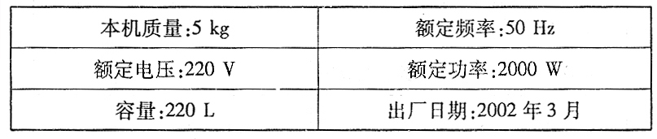
（3）若用一台铭牌见下表的电热水器，在额定电压下将相同质量的水加热到同样的温度，需要多少时间（假设无能量损失）？

9．图2-12是一种太阳能汽车。太阳光照射到这辆车电池板上的辐射总功率为8×10³ W，在晴朗的天气，电池板对着太阳时产生的电压为160V，并对车上的电动机提供10A的电流。问：
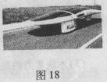
(1)在这种情况下电动机消耗的电功率是多大?
(2)太阳能电池将太阳能转化为电能的效率是多少?
(3)你认为太阳能汽车与我们现在使用的汽车相比，有什么优点?

练习一
1. B 2. C 3. B 4. D 5. D 6. 弹性势能 动能 重力势能 7. 5000 2 8.轮轴 斜面（螺旋） 9. 400J 500J 100J 80% 10. 1.3×10³ 216 11.略 12.200J 13. ⑴物体的重力G=320N ⑵人运动的速度v=0.8m/s ⑶拉力F做的功W_{总}=1600J ⑷提升物体做功W_{有}=1280J ⑸机械效率80% ⑹人做功的功率P=160W ⑺人受地面摩擦力f=200N ⑻物体所受拉力F=320N 14.v=s/t=72km/h P=6×10⁴ W 15. ⑴0.05m ⑵5000J 500W ⑶步距、速度 16. ⑴重力计、卷尺、跑表 ⑵用重力计测出小华的质量m；用卷尺测出登楼的高度h；用跑表测出登楼的时间t ⑶P=mgh/t 17. ⑴弹簧测力计的读数F、钩码的总质量m ⑵mg/5F ⑶动滑轮越多，做的额外功也越多，因此这位同学的说法是错误的
练习二
1. B 2. C 3. B 4. C 5.电能转化为内能 摩擦生热 内能转化为机械能 6.运动 升高 7. ⑴同种物质吸收相同的热量时，升高的温度跟质量成反比（或质量越大，升高的温度越小），1、3或2、4 ⑵只要采用相同规格的电加热器，加热相同的时间，就可以确保各小组吸收的热量相同，若采用酒精灯加热，操作上很难保证各小组吸收的热量相同 ⑶热量散失 8. ⑴A 10 ⑵水温下降先快后慢，最后几乎不变 ⑶保温材料 水温与室温的温差 ⑷ 80 9. ⑴8.4×10¹⁴J ⑵2.5×10⁹ kg 10. 30g

练习三
1. C 2. D 3. B 4. B 5. A 6. 略 7. 内燃机排除的废气温度还很高，但无法再利用 8. ⑴6×10⁷J ⑵ 80℃ ⑶1. 9×10⁴s或5.3h 9. ⑴1.6×10³W ⑵20% ⑶环保、节能

